🎉 TRƯỜNG THCS NGUYỄN CHUYÊN MỸ
TRAO QUÀ TRUNG THU CHO HỌC SINH NĂM HỌC 2025 – 2026 🎁🌕
Hòa chung trong không khí vui tươi của Lễ khai giảng năm học mới 2025 – 2026, trường THCS Nguyễn Chuyên Mỹ đã tổ chức chương trình trao quà Trung thu cho các em học sinh có hoàn cảnh khó khăn và đạt thành tích tốt trong học tập.
Buổi lễ diễn ra trong không khí ấm áp, thân tình với sự tham dự của Ban giám hiệu nhà trường, các thầy cô giáo chủ nhiệm, cùng toàn thể học sinh. Những món quà nhỏ nhưng chứa đựng tình cảm yêu thương, sự quan tâm và sẻ chia của thầy cô, góp phần động viên các em nỗ lực hơn trong học tập và rèn luyện.
Đây là hoạt động thường niên mang ý nghĩa nhân văn sâu sắc, thể hiện tinh thần “Tương thân tương ái”, quan tâm chăm lo cho học sinh của trường THCS Nguyễn Chuyên Mỹ. Mỗi món quà là một lời chúc gửi đến các em: Chúc các em có một mùa Trung thu trọn vẹn, hạnh phúc và một năm học mới đầy thành công! 🌸🎓
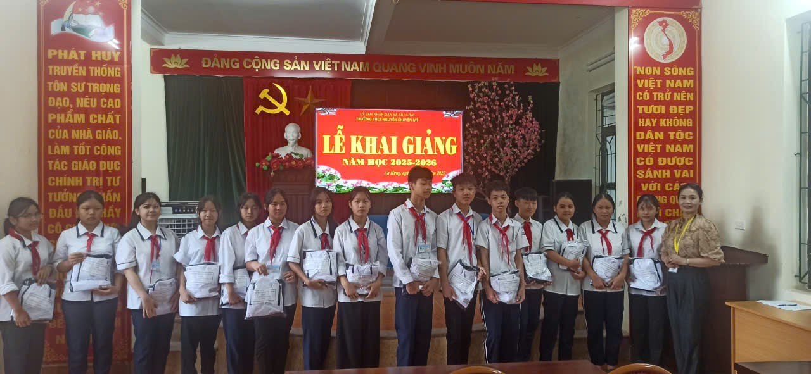
Hình ảnh các em học sinh nhận quà Trung thu trong
Lễ khai giảng năm học 2025 – 2026 tại Trường THCS Nguyễn Chuyên Mỹ.
Buổi lễ khép lại trong không khí ấm áp, vui tươi. Các em học sinh đều bày tỏ niềm vui, sự biết ơn và quyết tâm phấn đấu học tập thật tốt để xứng đáng với sự quan tâm của thầy cô và nhà trường.

